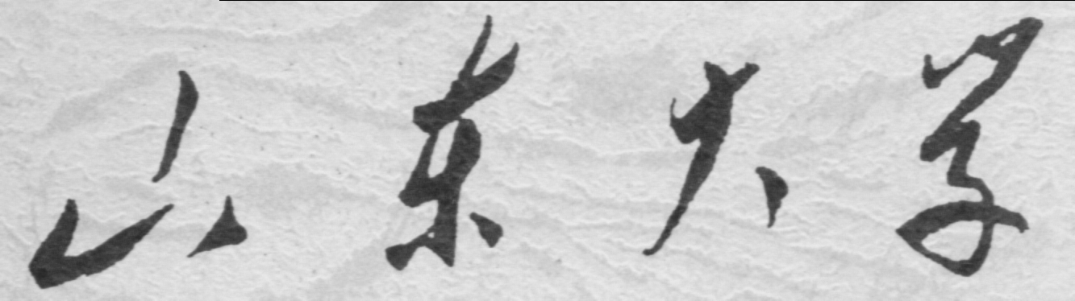

信息科学与工程学院

2025－2026学年第一学期

实 验 报 告

课程名称： 嵌入式原理与应用
实验名称： 基本IO实验

专 业 班 级 通信三班
学 生 学 号 ††††††††††††
学 生 姓 名 †††
实 验 时 间 2025年12月 2 日
实 验 报 告
【实验目的】
1. GPIO 的功能配置方法；
2. 通过寄存器访问引脚的方法；
3. 实现 GPIO 输入输出功能的基本编程方法。
【实验要求】
1.按照前面介绍的方法, 在 ADS 下创建一个工程 GPIO，并将前面示例程序加入工程。（注意将实验箱中的 JP1402 设置为 2-3 短接，即选择 ARM ICE 模式）。运行 AXD 加载生成的 image 文件，点击按钮，运用程序。观察程序执行的效果。并观察按键按下和松开跑马灯轮换的方向。
2.实验过程中请记录并思考以下内容：
1）如何访问寄存器并修改其中的 1 位或多位数据？
2）如何配置 S3C2440 的 PIO 端口？。
3）在 C 语言中如何实现按键处理程序？
4）如何初始化 DRAM，从而实现程序下载并在线调试？
5）尝试实现利用按键切换控制跑马灯的顺序轮换（不是控制其轮换方向，而是在
有按键按下并松开后实现一次跑马灯切换）。
【实验具体内容】
编写 S3C2440X 处理器的端口控制程序，实现利用按键控制的跑马灯程序。
GPC5,GPC6,GPC7 三个引脚连接发光二极管,按钮开关连接在 GPF5 引脚。

（1）实验源代码（粘贴源代码）：

（2）实验代码、过程、相应结果（截图）并对实验进行说明和分析：

【实验心得】

